Кордилина
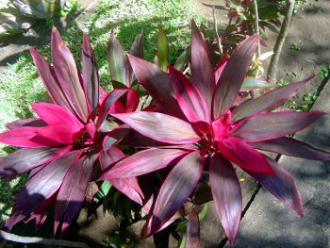
Кордилина – под этим названием объединено пятнадцать видов древовидных растений, произрастающих в тропических и субтропических районах земного шара. Название рода произошло от греческого слова kordylle – «шишка», «узел», «желвак», из-за наличия вздутых мясистых корней. При оформлении цветочных композиций растения из рода Кордилина применяют в основном как солитерное растение.
У нас это растение часто продается под названием Cordyline fruticosa или Dracaena terminalis. Вид представляет собой небольшое дерево со слабоветвистым стволом, высотой от двух до трёх метров. Нижняя часть ствола оголена, там сохраняются лишь следы опавших листьев. Основная масса листьев расположена на верхушке ствола. Листья этого вида продолговатые, длиной до восьмидесяти и шириной до десяти сантиметров. На верхушке листа заметно острие, а средняя жилка с нижней стороны листа достаточно сильно выдается. Окраска листа очень красива – по зеленому фону располагаются красные, розовые, желтые полосы и пятна.
В комнатных условиях растение цветёт редко, а если это случается, то можно полюбоваться небольшими белыми или красновато-лиловыми цветами, собранными в пазушные метельчатые соцветия.
Кроме того, существует несколько самостоятельных форм этого вида «ложной пальмы», различающихся формой и окраской листьев:
- «Radedge» - листья темно зеленые с красными полосками;
- «Augusta» - листья темно зеленые c малиновыми полосами;
-«Firebrand» - большие и широкие листья бронзового цвета;
- «Tricolor» - с желтыми, бурыми и красноватыми пятнами.
В продаже имеется также вид Cordyline Australis или Кордилина южная. Этот вид отличается меньшей высотой деревца, достигающего полутора метров, и размером листьев. Они более длинные и узкие – до одного тетра в длину и до пяти сантиметров в ширину. Цвет листьев зелёный, ярко выраженных полос не имеется. Весной растение может порадовать белыми и душистыми цветами.
Растения весьма неприхотливые, но их полив должен быть обильным летом и умеренным в зимний период. Освещение требуется яркое, а влажность воздуха – повышенная.
Пересаживать растения рекомендуется один раз в два года, в весенний период. Для размножения используются верхушечные или стеблевые черенки. Размножение растений также возможно при помощи отводков от верхушечной части растения.

